SEMANA DEL 03 AL 07 DE MAYO DE 2021
PLAN DE TRABAJO
ESCUELA PRIMARIA: ___________
CUARTO GRADO
MAESTRO (A) : _________________

NOTA: si aún no tienes los libros de textos, soló realiza las actividades del cuaderno.
 | ASIGNATURA | APRENDIZAJE ESPERADO | PROGRAMA DE TV | ACTIVIDADES | SEGUIMIENTO Y RETROALIMENTACIÓN
LUNES | Formación Cívica y Ética | Identifica las funciones de las autoridades e instituciones de su entidad en la aplicación y el respeto de las normas y leyes, así como la corresponsabilidad de los ciudadanos para el financiamiento de los servicios públicos mediante el pago de impuestos. | ¿A quién acudir para pedir justicia? | ¿Conoces el nombre de las autoridades de tu comunidad?  Investiga con los miembros de tu familia o en cualquier otra fuente de información 3 nombres de autoridades que tenga tu entidad en estos momentos.  Lee y analiza la pagina 100 y 101 de tu libro de formación. | Envía evidencias de tus trabajos al whatsApp de tu maestro (a), tienes hasta las 9:00 p.m de cada día.  NOTA: no olvides ponerle la fecha a cada trabajo y tú nombre en la parte de arriba.
 | Educación Socioemocional | Explica la intensidad de las emociones relacionadas con la alegría y cómo las puede aprovechar para el bienestar propio y de las demás | Acompáñame a ver esta alegre historia | Alegría es una emoción de satisfacción o felicidad.  ¿Cómo es para ti la alegría? Dibújala.  Pregunta a dos personas como expresan su alegría, anótalo.  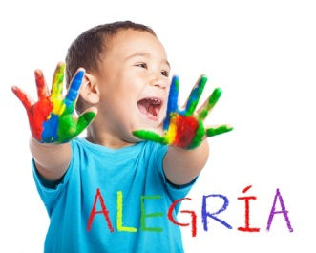
 | Ciencias Naturales | Reconoce algunas formas de generar calor, así como su importancia en la vida cotidiana. | Juguetes con fric.., fricción | Fricción, llamada también rozamiento, es la fuerza que se opone al movimiento. Fricción es el acto de pasar con fuerza varias veces una cosa encima de una superficie. De las dos superficies en contacto, al menos una debe moverse.  - Experimenta siguiendo las indicaciones.  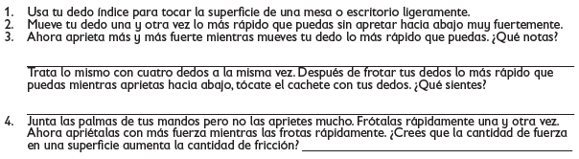  Lee y realiza la pagina 111, 112, 113 de tu libro de ciencias.
 | Vida saludable | Colabora en acciones de higiene y limpieza en casa, escuela y comunidad para propiciar el bienestar común. | Un lugar limpio para todos | - Identifica las áreas verdes de tu casa y de tu comunidad escolar (jardineras, plantas en macetas, campo de futbol).  - Realiza acciones para mejorarlas, como regalarlas con regularidad, ponerles tierra negra y verificar que reciben una buena cantidad de luz solar.

 | ASIGNATURA | APRENDIZAJE ESPERADO | PROGRAMA DE TV |  | ACTIVIDADES |  | SEGUIMIENTO Y RETROALIMENTACIÓN
MARTES | Historia | Identifica la influencia económica, social, política y cultural de la Iglesia novohispana. | La Iglesia novohispana II |  | Relaciona ambas columnas uniéndolas con líneas de diferente color.  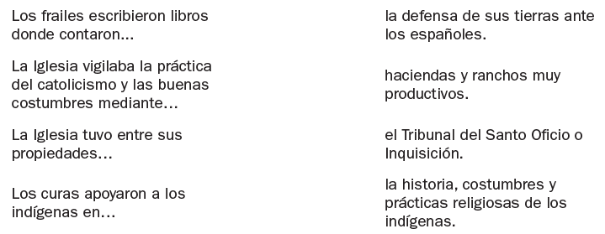  Realiza la pagina 138 de tu libro de historia. |  | Envía evidencias de tus trabajos al whatsApp de tu maestro (a), tienes hasta las 9:00 p.m de cada día.  NOTA: no olvides ponerle la fecha a cada trabajo y tú nombre en la parte de arriba.
 | Matemáticas | Desarrolla y ejercita un algoritmo para dividir números de hasta tres cifras entre un número de una o dos cifras. | ¡Lo que hace falta! |  | Resuelve los siguientes problemas con una división .  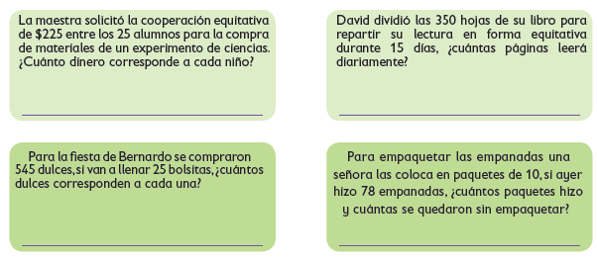  Realiza la pagina 141 y 142 de tu libro de matemáticas
 | Lengua materna | Identifica la organización de una enciclopedia para localizar información. Identifica la función de las distintas partes de un texto expositivo. | Los recursos complementarios en las notas enciclopédicas |  | Escribe la siguiente información en tu cuaderno:  Análisis sobre la organización de la información que presentan las notas enciclopédicas.  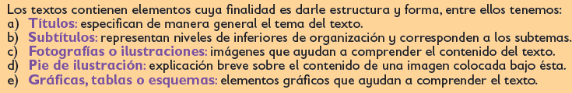  Analiza las paginas 105 y 106 de tu libro de español.
 | Geografía | Distingue la participación económica de las entidades federativas en México. | Mi bitácora de la región Occidente de México |  | Analiza la tabla de la pagina 144 de tu libro de geografía y pasala a la libreta. La próxima clase responderas preguntas de esta tabla.  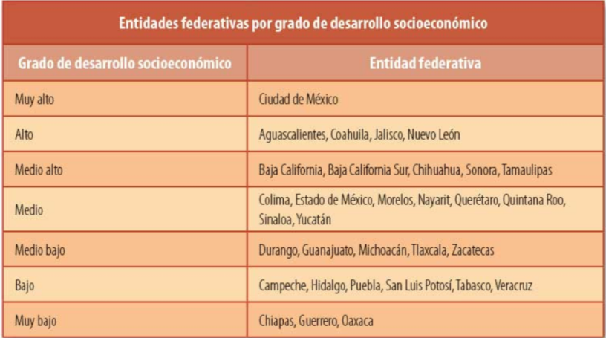
 | ASIGNATURA | APRENDIZAJE ESPERADO | PROGRAMA DE TV |  | ACTIVIDADES |  | SEGUIMIENTO Y RETROALIMENTACIÓN
MIÉRCOLES | (Suspensión de labores docentes)
 | ASIGNATURA | APRENDIZAJE ESPERADO | PROGRAMA DE TV |  | ACTIVIDADES |  | SEGUIMIENTO Y RETROALIMENTACIÓN
JUEVES | Geografía | Distingue la participación económica de las entidades federativas en México | Mis amigos de la región centro de México |  | Con la información de la tabla de la clase anterior responde las siguientes preguntas:  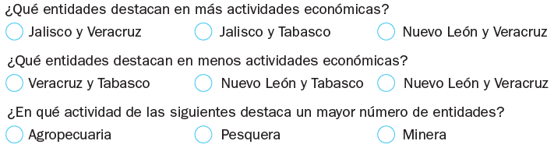  Con ayuda de las pagina 144 del libro de geografía. |  | Envía evidencias de tus trabajos al whatsApp de tu maestro (a), tienes hasta las 9:00 p.m de cada día.  NOTA: no olvides ponerle la fecha a cada trabajo y tú nombre en la parte de arriba.
 | Matemáticas | : Desarrolla y ejercita un algoritmo para dividir números de hasta tres cifras entre un número de una o dos cifras | El juego de la oca |  | Resuelve las divisiones.  Realiza la pagina 143 , 144 y 145 de tu libro de matemáticas
 | Lengua materna | Identifica la organización de una enciclopedia para localizar información. Identifica la función de las distintas partes de un texto expositivo. | Organizando recortes de una nota enciclopédica |  | Marca con una X las portadas de los textos expositivos.  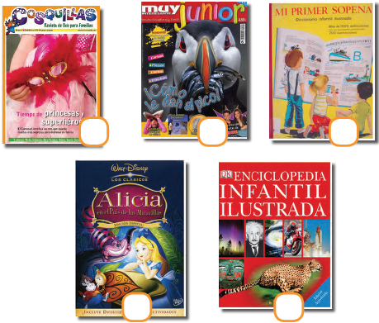
 | ASIGNATURA | APRENDIZAJE ESPERADO | PROGRAMA DE TV |  | ACTIVIDADES |  | SEGUIMIENTO Y RETROALIMENTACIÓN
VIERNES | Matemáticas | Calcula el perímetro y el área aproximada de figuras poligonales mediante diversos procedimientos, como reticulados, yuxtaponiendo los lados sobre una recta numérica, etcétera | ¿Cuántos caben? |  | Calcula el área y perímetro de las siguientes figuras y contesta las  Preguntas.  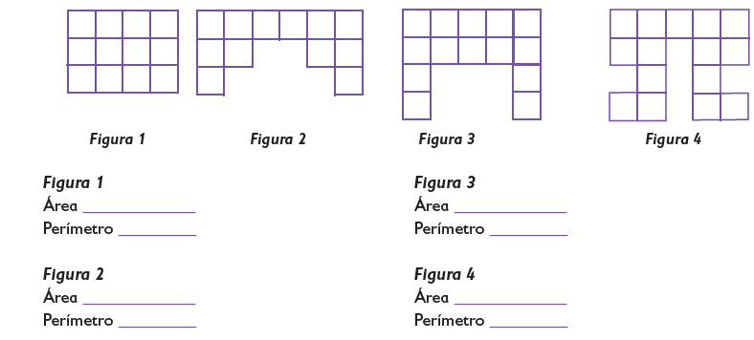 |  | Envía evidencias de tus trabajos al whatsApp de tu maestro (a), tienes hasta las 9:00 p.m de cada día.  NOTA: no olvides ponerle la fecha a cada trabajo y tú nombre en la parte de arriba.
 | Lengua Materna | Elabora un glosario con neologismos |  | ¿Qué son los neologismos? |  | Investiga en internet y escribe en tu libreta  ¿Qué son los neologismos?  Escribe 3 ejemplosde neologismos.  Realiza la pagina 107 de tu libro de español.
 | Educación Socioemocional | Regula las emociones relacionadas con la alegría, de acuerdo a la motivación, el estímulo y las reacciones que las provocan, así como al logro de metas personales y colectivas |  | ¡Conexión alegría! |  | Es momento de recordar, piensa en 5 momentos de tu vida, donde te hayas sentido sumamente feliz , alegre, contento, escríbelos en tu libreta.  Por ejemplo:  - El dia que nacio mi hermana fui super feliz.  - Cuando me aceptaron en el equipo de básquet de mi escuela.
 | Vida Saludable | Practica hábitos de higiene personal y limpieza para el cuidado de animales y plantas, en el hogar, la escuela y comunidad. |  | Cultivando flores |  | Pronto estaremos de regreso en las escuelas, para esto es necesario implementar medidas de higiene y limpieza en los planteles para evitar contagios, dibuja 5 medidas que propongas para evitar enfermarnos unos a otros.

NOTA: es importante que veas las clases por la televisión diariamente para poder realizar tus actividades.

